ЛЕТО

Начало лета – удивительная пора.
Чем пахнет лето? Спелой земляникой, скошенной травой. Много у лета запахов и красок.
Лето – долгожданная пора отпусков, туристических походов, веселых и шумных загородных прогулок! Тысячи электричек, автобусов, трамваев каждый выходной день повезут сотни тысяч людей прочь от асфальтовых улиц, на берега рек, озер, в леса и рощи. Повезут любителей купаться, собирать грибы и ягоды, бродить по тенистым тропинкам. Природа щедра, на всех хватит у нее солнца, света, шелеста листвы, лесной прохлады, цените эту щедрость, будьте сами милосердны к доброму и беззащитному зеленому миру!
Не рви охапками цветы, не топчите без пощады скромные кустики земляники, не ломайте ветки деревьев, ведь совсем не обязательно увозить с собой лесную добычу.
Разве мало того, что вы увезете воспоминание о прекрасном дне, легкий загар, запас бодрости и новых сил?!
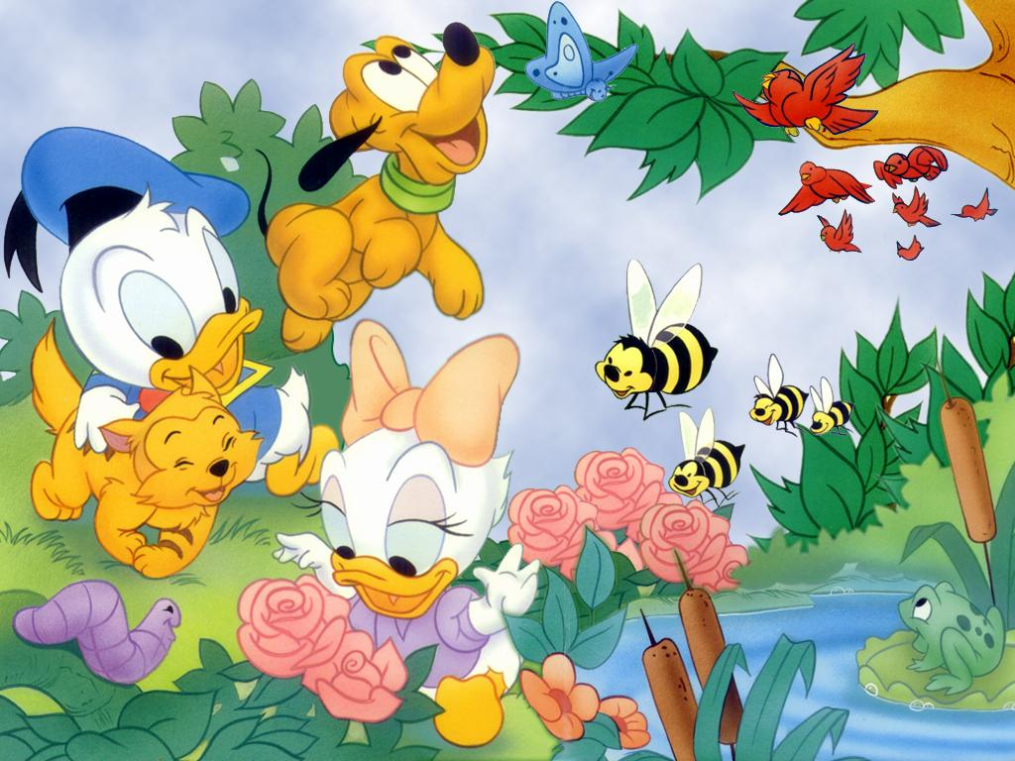

Куда пойти с ребёнком
в выходной день летом?
Жизнь ребенка в семье всегда должна находиться под постоянным вниманием воспитателя детского сада. Нужно стремиться к единой линии воспитания умственных и нравственных качеств дошкольника в детском саду и семье. Особое внимание педагог должен уделять тому, как ребенок проводит дома выходной день. Если в выходной день ребенок будет видеть озабоченные лица родителей и все ту же будничную обстановку, у него не возникнет желания о чем-либо рассказать близким, поделиться с ними сокровенными мыслями, задать свои вопросы.
Поэтому воспитатели должны помочь родителям так организовать выходной день, чтобы он стал действительно праздничным, интересным для ребенка – обогащенным новыми впечатлениями.
Все это может сделать природа с ее богатством растительного и животного мира, с ее прекрасными ландшафтами. Тишина леса, чистота воздуха окажут благоприятное воздействие и на ребенка и на родителей.
В природе дети всегда имеют возможность увидеть что-либо интересное. На прогулке они получат заряд бодрости, а также массу незабываемых впечатлений на неделю.

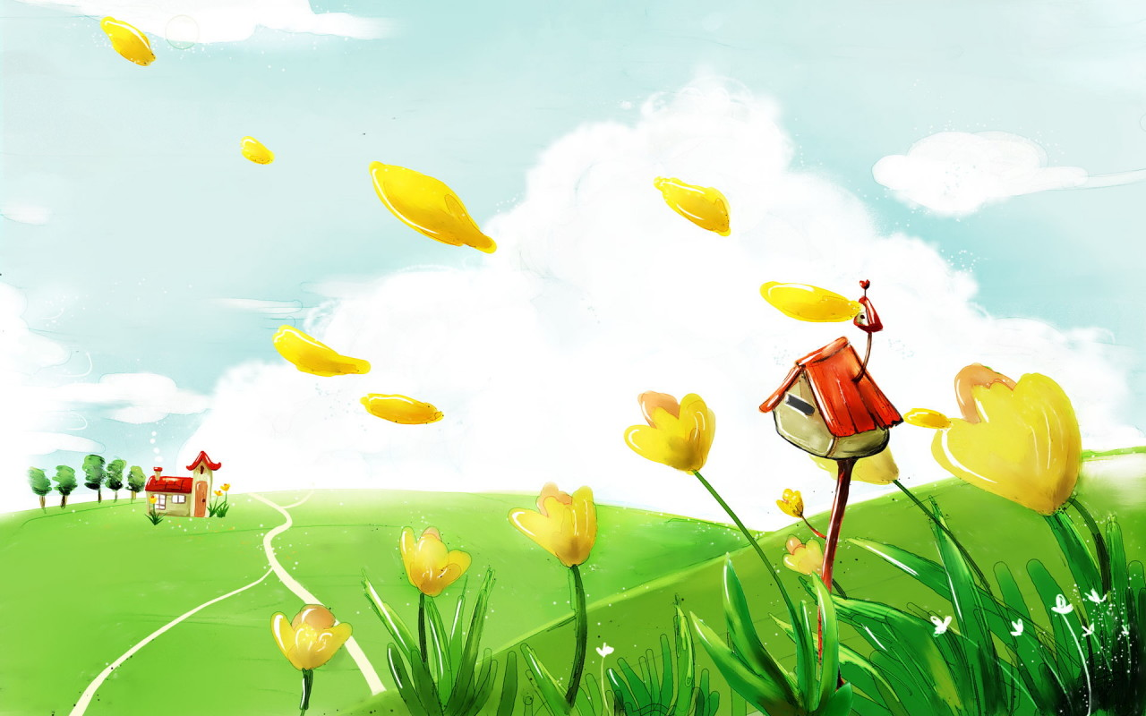

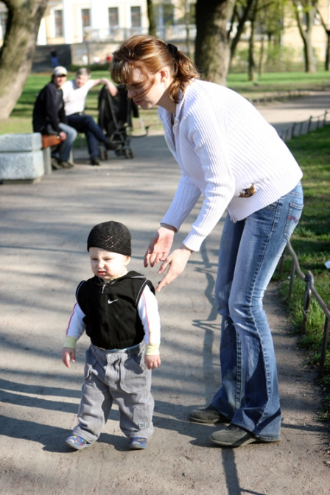
В выходной день как можно раньше утром выезжайте с ребенком в парк или лес, когда воздух особенно чист, когда сверкающие глянцем листья еще не высохли от росы, когда особенно громко щебечут птицы.
Покажите ребенку этот солнечный день в природе. Он пахнет распускающимися тополями, лимонным запахом кленов и медовым запахом ив. Покажите пчел, вьющихся над золотыми пуховками цветов.

Солнечный, погожий
Выдался денек.
На тропинке каждой
Пляшет огонек.

Приучайте детей смотреть под ноги: на травянистый покров, на скромные цветы одуванчиков. Взгляните вместе с ними на душистую крапиву, на ее белоснежные цветки, отделанные «черным бархатом».

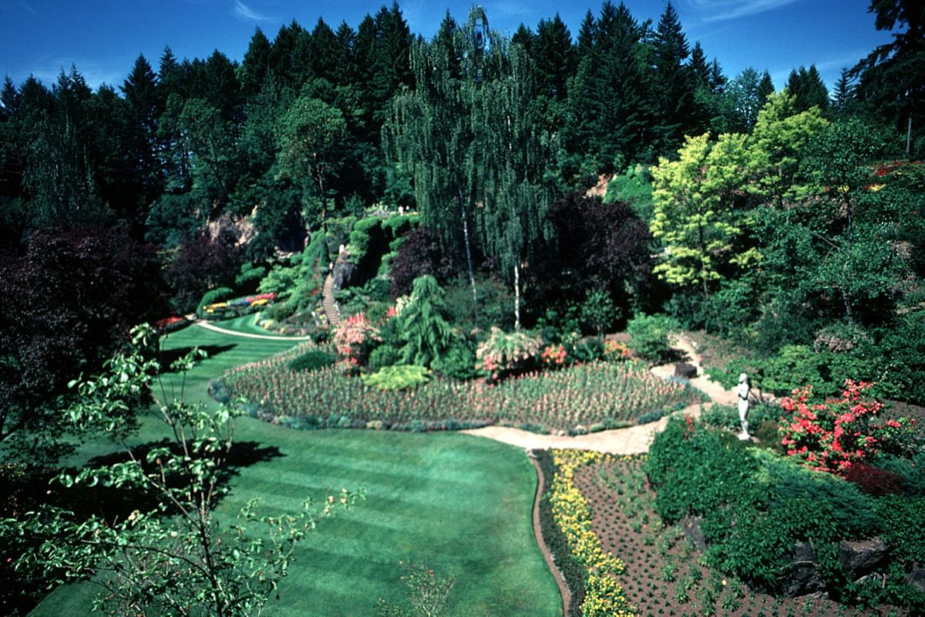

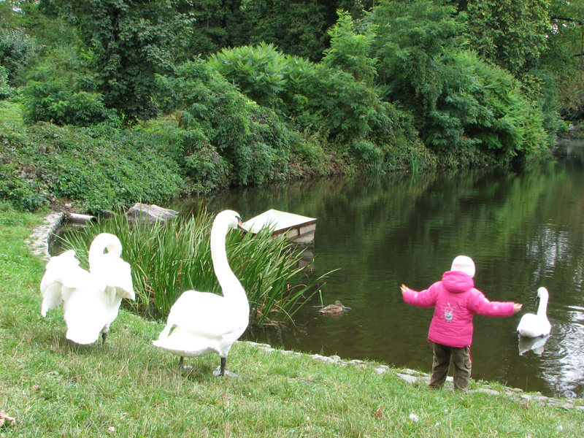
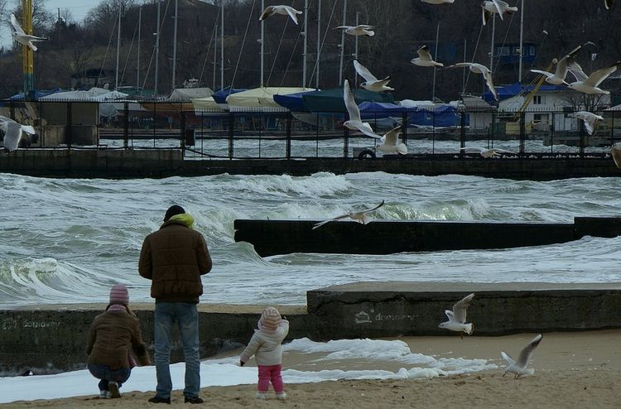
Как только снимут карантинные ограничения – поезжайте с ребенком к водоему: на реку, пруд, озеро, море. Сядьте у самого берега, посмотрите, что делается на воде, какое там оживление (плывут пароходы, лодки, плещутся рыбки, летают птицы, жужжат и стрекочут насекомые). Посмотрите, чем заняты люди на реке, поговорите об этом с ребенком.
На берегу водоемов будьте внимательны! Ни на минуту не оставляйте ребенка без присмотра!

Прогулка в лес за ягодами

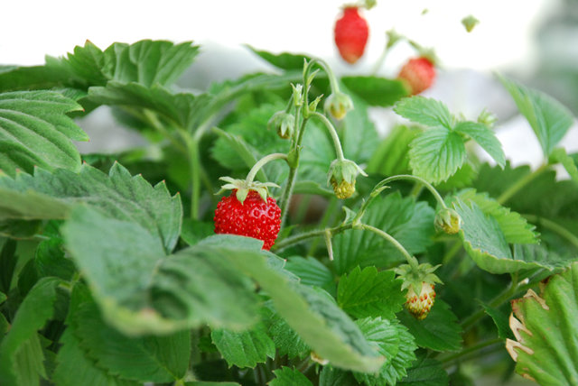
Как только снимут карантинные ограничения – поезжайте с детьми в лес за земляникой. Сначала полюбуйтесь земляничной поляной, усыпанной белыми цветочками с золотой серединкой, рубиновыми ягодами.
Не собирайте букетики из веток земляники с ягодами, так как на ветке, кроме красных, много еще и зеленых. Разъясните ребенку, что нет смысла выкапывать кустики земляники. Лучше найдите самую спелую и крупную ягоду, высушите ее соберите с нее семена и посейте. Закройте грядку прелыми листьями, хорошо поливайте. Через два года у вас дома будет своя земляника.
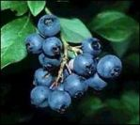
Когда будете рвать ягоды черники, то скажите ребенку, что каждому кустику 100-200 лет и что надо беречь их: не топтать и не вырывать с корнем. Учите рвать ягоды осторожно, чтобы не сломать тонких веток.



Август – самый грибной месяц. Необходимо научить ребенка правильно собирать грибы. Обратите внимание на разворошенную моховую подстилку под деревьями, на взрытую землю от вырванной с корнем травы. Расскажите, что нельзя разрушать грибницу, что грибы надо аккуратно срезать, тогда они вырастут и на следующий год.
Научите ребенка отличать ядовитые грибы от съедобных. Разъясните, для чего нужны ядовитые грибы, такие, как мухомор (мухоморами лечатся олени, а червивые грибы нужны птичкам, они достают из них личинки насекомых). Прочитайте детям стихотворение о грибах:

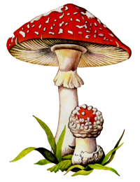
Средь хвойного бора,
Дремучего бора,
Нельзя не заметить
Меня, мухомора.
Большой, как тарелка,
Пятнист я и красен,
Лечу я оленей,
Для них я прекрасен.
А вот для детишек
Я очень опасен.
(Е. Трутнева)

